Не насыщая пищей чрева,
Жует себя двадцатый век
И рубит, рубит жизни древо,
Как беспощадный дровосек…
Великий разум! Запрети ты
Рубить хотя б последний сук!
М.Дудина
Наверное, нет на Земле человека, который не интересовался бы жизнью животных, не любовался бы красотой рек, озер, цветущих лугов и не стремился бы узнать о природе как можно больше, особенно тех мест где мы живем с вами - в Хакасии. Для того чтобы избежать угрожающих природе последствий, каждый житель должен знать окружающий мир и стремиться к гармонии во взаимоотношениях с живой природой. Поможет этому экологическая игра «Ты, Человек, люби природу!».
Игра – один из эффективных средств развития интереса, способствует созданию у учеников эмоционального настроя, улучшает общую работоспособность, дает возможность один и тот же материал повторить разнообразными способами. В игре дети попадают в ситуацию, позволяющие им критически оценивать свои знания в активном действии.
Игра, с одной стороны, способствует формированию учебных навыков и умений, решает определенные дидактические задачи. С другой стороны, она способствует развитию мышления, памяти, внимания, наблюдательности. В процессе игры у детей вырабатывается привычка мыслить самостоятельно, сосредотачиваться, проявлять инициативу.
Цель игры:
- вызвать интерес учащихся к экологическим проблемам;
- воспитание у школьников любви к окружающему миру;
- выявить и расширить знания школьников о состоянии окружающей среды, глобальных проблемах;
- установить причины и следствия, возможные пути выхода из кризиса
- пропагандировать природоохранную деятельность
- расширить знания о многообразии флоры и фауны Хакасии
Участники: ведущий, жюри, две команды школьников
Оборудование: карта Хакасии, рисунки, открытки животных и растений , гербарии растений, выставка книг, посвященная Хакасии, фотовыставка учащихся «Природа Хакасии», листовки, газеты, сделанные ребятами, высказывания.
Плакаты, развешанные по стенам.
1. От нас природа тайн своих не прячет.
Но учит быть внимательнее к ней. (И.Рыленков)
2. Природа не знает остановки в своем движении и казнит всякую бездеятельность (И.Гете)
3. Природа – не храм, а мастерская, и человек в ней работник. (И.Тургенев)
4. Лучший учитель – природа; нужно предаться ей всею душою, любить ее всем сердцем… Я всем обязан природе. (В.Тропин)
5. Благороднее дружбы с природой
Ничего на земле не найти (В.Рождественский)

Ты, Человек, люби природу!

Экологическая игра
Ход игры:
Ведущий: Человек, вырастивший дерево, выходивший раненую птицу, никогда не сможет сломать цветущую ветку или разрушить муравейник, разорить птичье гнездо. Постоянное и доброе общение с природой необходимо каждому и должно стать важнейшей потребностью. И тогда нам откроется три главные заповеди – мы должны хорошо знать природу и ее законы, беречь и охранять ее, и конечно же, приумножать ее богатства!
Мы начинаем игру!
Разминка
Командам выдаются задания. Кто быстрее и правильнее.
Впиши название плодово-ягодных растений, произрастающих на территории республики.
Приведи примеры как можно использовать те или иные части этих растений при различных заболеваниях.
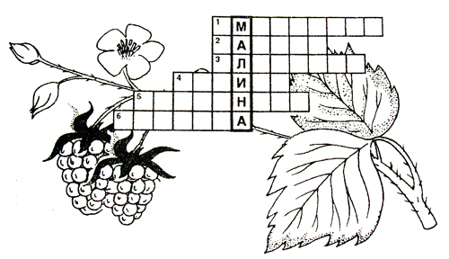

- Кустарник, черные ягоды которого содержат много витамина С (Смородина)
- Кустарник с белыми цветками и красными горьковатыми ягодами. (Калина)
- Многолетнее растение, о котором сказано в загадке:

Плод у травки сложный,
Да притом и ложный.
А то, что в нем ложное,-
Вкуснее, чем пирожное.
(клубника)
4. Дерево с оранжево-красными плодами (рябина)
5. Многолетнее травянистое растение, о котором в загадке говорится:
Хоть травка и мала, да ягодка мила. (земляника)
6. Кустарник со съедобными черными сладкими ягодами (черника)
Конкурс 1
«Знаешь ли ты…»
Заповедник – это слово
Всем и каждому знакомо.
В нем животных охраняют,
Кормят и оберегают.
Запрещают здесь охоту.
Проявляют здесь заботу
О растениях лесных,
Луговых и полевых,
Водоемов и болот.
Вся природа здесь живет
Под охраной человека
Много лет от века к веку.

Заповедник «Хакасский» - один из 100 ныне функционирующих заповедников России. Учрежден в сентябре 1999 года на базе двух заповедников: «Чазы» и «Малый Абакан». Назначение заповедника – сохранение уникальных ландшафтов; редких, типичных и ценных видов животных и растений.
Задание: Найди соответствие
дата | События
1958г  1981г  1990г  1991г  1993г  1998г  1999г  2001 | - Создан степной заповедник «Чазы»  - К территории заповедника присоединен участок «Заимка Лыковых»  - Новый этап в проектировании Хакасского степного заповедника  - Два заповедника «Чазы» и «Малый Абакан» объединены в один  - К участку Камызякская степь присоединено озеро Улух-Коль  - На базе республиканского заказника «Малый Абакан» организован горно-таежный заповедник «Малый Абакан»  - Специальной экспедицией проведено обследование участков для создания Хакасского степного и Тувинского горно-степного заповедников  - Впервые было предложено о необходимости заповедования степных участков Хакасии и Тувы

Ответы: (1958г-8 1981г-7 1990г-3 1991г-1 1993г-6 1998г-5 1999г- 4 2001г-2)
Конкурс 2
«Ловкие рыболовы»
В течение 2 минут должны вытащить рыбу (контур рыбы, на которой написано название) из ведерка ту, которая обитает в водоемах Хакасии

Щука, акула, карась, окунь, треска, елец, форель, килька, пескарь, семга, хариус, ленок, сорога, таймень, налим, омуль, ерш, пелядь.
Конкурс 3
«Приметы в природе»
На одних частях карточки написана первая половина примет На вторых -вторая часть приметы.
Раздается командам в перемежу. Кто быстрее найдет соответствие.

Во время дождя на воде образуются и долго не лопаются пузыри – ненастье долго
Подул северный ветер – похолодает
Дождь при солнце - скоро прекратится
Голуби разворковались – к ясной погоде
Воробьи купаются в пыли – возможен дождь
Иней на березах – к морозу
Снег идет большими хлопьями – к оттепели
Облака движутся против ветра – к снегопаду,
Дым от труб и от костра идет вверх – к морозу
Клевер луговой сложил свои листочки – возможен дождь
Конкурс 4
«Как обеспечить безопасность путешествий»

Лес не только для нашей забавы,
Он – богатство любой страны.
Все деревья в нем, ягоды, травы
Нам на пользу, друзья, взращены.
Каждый куст берегите, ребята!
Где росток ты увидишь простой,
Можешь вырасти дуб в три обхвата,
Березняк иль малинник густой.
В.Рождественский
В походе всегда присутствуют элементы случайности, которые мы в состоянии устранить. Когда рядом нет врача, а «скорую» не вызвать необходимо знать и уметь оказывать первую помощь, обратиться надо к естественному лекарю – природе.

Предложите меры первой помощи при использовании растений.
При царапинах можно использовать: медуницу – содержит йод,
пух Иван-чая или сердцевина камыша – как вата.
Мох сфагнум (белый мох) - повязка или тампон из свежего мха обладает легким обеззараживающим действием.
Подорожник- свежий сок останавливает кровотечение, обеззараживает раны, обладает болеутоляющим действием.
Конкурс 5
« Ах, какой букетик!»
Вот букет: он брошен вместе с сором.
Умирают, сжавшись лепестки…
Это мы срываем без разбора
Беззащитные тугие стебельки.
Для чего мы рвали их? Не знаю!
Быстро вянет нежный первоцвет.
Пусто, скучно стало на поляне:
Вестников весны там больше нет!
Очень просто погубить живое,
Ведь подснежники не могут нам сказать:
«Наслаждайтесь нашей красотою –
Только очень просим нас не рвать!»
Задание: На столе лежат открытки с изображением цветковых растений. Вспомнить и выбрать растения Хакасии, которые находятся под охраной
Конкурс 6
«Узнай животное»
В лесах Хакасии водится много разных животных .
Задания командам: определить, кто это, без подсказки (4 балла) или с подсказкой (2 балла)
1. Гнездо, которое строит зверек, называется гайно. Сначала он сплетает из толстых веток и прутьев основание, затем делает стены, а сверху – крышу. Дома у зверька тепло и чисто. Внутри жилище хозяйка выстилает мхом, лишайником, сухими травинками, листьями и шерстью. В таком гнезде один или два входа, которые в сильные морозы хозяйка затыкает сухим лишайником.
Подсказка. Зимой этот зверек серый, летом – рыжий. На кончике ушей – длинные кисточки, пушистый хвост красиво выгнут за спиной. (белка)
2. Это удивительный зверек. Слух у него более тонкий, чем у кошек и собак. Обоняние необыкновенное – зверек чувствует жука или личинку в земле на глубине нескольких метров. А вот зрение у него слабое. Ест он очень много. Обычно за день он съедает столько, сколько весит он сам. Ест все: ягоды, семена растений, червей, мышей, насекомых и даже змей.
Подсказка. Он хоть и маленький, но не боится хищников, у него есть защита от них (еж)
3. Он подвижный и ловкий: может быстро бегать, делать большие прыжки, влезать на деревья и плавать. В гору бежит быстрее, чем по равнине. По лесу шагает осторожно, старается не шуметь, ноги ставит немного вовнутрь.
Подсказка. Его считают неуклюжим сладкоежкой. (медведь)
4. У него два способа защиты от врагов: маскировка и ноги. Прыгает и бегает он очень легко – так легко, что даже в сугробы не проваливается. Он не просто убегает от опасности, он выбирает самый короткий путь к спасению. Но случается, не помогает ни хитрость, ни быстрота, тогда он падает на спину и обороняется сильными задними ногами.
Подсказка. Его считаю большим трусишкой. (заяц)
Конкурс 7
«Грибной кузовок»
« По тропинке во весь дух
Мчится по лесу петух.
Он кричит «Ку-ка-ре-ку!
Честь и слава грибнику!
Я наполнил кузов мой
И бегу скорей домой»
Из под елки фыркнул еж:
«Все грибы ты растрясешь!»
Ежик прав – у петуха
В кузовке одна труха.
Соедините ножки и шляпки грибов вместе. «Грибы» - это слоги, из которых следует собрать названия грибов, которые произрастают в лесах Хакасии.
ка-ро-мас-ле-сы-еж-вик
нок-под-оси-вик-ры-ка-жик
ка-сич-ли-под-ре-бе-зо-но
нуш-ик-ка-ин-пе-мок-вол-ов-о
(масленок, подосиновик, волнушка, сыроежка, подберезовик, рыжик, опенок, лисичка)
Конкурс 8
«Прогулка»
Летом, особенно тогда когда очень жарко, взрослые и дети стараются побыть у водоема. Особенно страдают водоемы: озера Шира, Беле, Итколь, Тус.
Какие правила поведения забыли отдыхающие. Обоснуй.
Мы приехали на речку воскресенье провести,
А свободного местечка возле речки не найти!
Тут сидят и там сидят: загорают и едят,
Отдыхают, как хотят, сотни взрослых и ребят.
Мы по берегу прошли и поляночку нашли.
Но на солнечной полянке тут и там – пустые банки
И, как будто нам назло, даже битое стекло.
Мы по бережку прошли, место новое нашли.
Мы купались, загорали
Жгли костер, в футбол играли –
Веселились как могли! Пили квас, консервы ели,
Хоровые песни пели., отдохнули и ушли!
И остались на полянке у потухшего костра:
Две разбитых нами склянки, две размокшие баранки –
Словом, мусора гора!
(С.Михалков)
Конкурс 9
«Знаешь ли ты…»
В республике насчитывается 324 реки, в том числе 4 крупных.
Перечисли их.
( Енисей, Абакан, Чулым, Томь)
Конкурс 10
«Экологический аукцион»
Команды получают одно и тоже задание. За правильное решение присуждаются баллы.
Предложи выход из ситуации.
Задание 1.
Овощеводы Хакасии встревожены появлению огромных популяций саранчи. Стаи медленно передвигаются, поедая всю растительность до голой земли. Через неделю саранча поднимается на крыло, и большие серые тучи, преодолев десятки и сотни километров, опускаются на фермерские поля. Когда такая стая садится на поле, слышен хруст, как во время сильного града.
После взлета представляется печальная картина разоренного поля, где на голой земле торчат отдельные стебли без листьев.

(-Использование ядохимикатов (наиболее эффективный метод) -10 баллов
- выращивание богомолов, поедающих саранчу (трудоемко и долго) – 5 баллов
- наем рабочих и сбор насекомых (не эффективно) -2 баллов)

Задание 2.
Скотоводы заметили, что пастбища зарастают сорными растениями (травами). Скот поедает самые лучшие травянистые растения, а сорные оставляет нетронутыми, они дают семена, все больше и больше засоряя пастбища. Через каждые 10 лет пастбища приходится перепахивать и засеивать семенами кормовых трав (культур). Такой способ сохранения продуктивности пастбища слишком дорог.
Найди решение этой проблемы.
(После выпасов надо скосить оставшуюся траву, чтобы сорные растения не образовывали семена и не размножались -10 баллов)
Конкурс 11
«Птичьи легенды»
На территории заповедника насчитывается 295 видов птиц. Узнай о какой птице идет речь.
- В Китае она считалась символом благополучия, благосостояния. Полинезийцы считали ее ночным злым богом. У древних греков она олицетворяла мудрость. В средние века церковь объявила эту птицу слугой дьявола. У нее бесшумный полет, страшный голос. Голову может поворачивать даже назад – на 180 градусов. (Сова)
- В легенде об этой птице говорится о женщине, которая погубила своего мужа и в наказание превратилась в птицу, которой не суждено иметь своей семьи. Горько плачет она с тех пор. Ее слезы превращаются в траву, а грустный голос слышен далеко вокруг. Сердобольные люди называют ее «бедной вдовушкой». За час она съедает до 100 гусениц. даже таких, которых не едят другие птицы – волосатых и ядовитых. (Кукушка)
- Она ведет ночной образ жизни, у нее необычная внешность: большие выпуклые глаза, маленькие, не приспособленные для ходьбы ноги, а главное – огромный рот. По вечерам эта птичка часто вьется около стад и зачастую шныряет прямо у самого вымени коз и коров. В Испании ее называют «обманщиком пастухов». Пестрая в крапинку окраска напоминает цвет древесной коры. Можно пройти мимо в нескольких шагах и не заметить птицу. (Козодой)
- Его называют лесным хищником - гнездо и основные охотничьи угодья находятся в лесу. Но ловит добычу и на камышовых озерах, и в чистом поле, и в огороде. Но как бы ни был он голоден, он весьма щепетилен к «кулинарной» обработке добычи и никогда не будет глотать куски с перьями, а тщательно ощиплет, чуть ли не до последнего перышка, даже воробья.
(Ястреб –перепелятник)
- Еще в Библии описано, как праведный Ной выпустил его со своего ковчега, чтобы тот разведал, спали ли воды всемирного потопа и есть ли поблизости суша. А благодаря тому, что эти птицы гнездились на храмовых башнях, они стали считаться посланниками неба и священными птицами. (Голубь)
Конкурс 13
«Вода, вода, кругом вода..»
На территории заповедника «Хакасский» находятся около 500 озер: 390 пресных и 110 соленых. Одни из них очень известны, другие – нет. О каких озерах идет речь
- Это бессточное горько-соленое озеро, самое большое в Хакасии. Состоит из двух половинок, соединенных между собой узким проливом. Минеральный состав половин зависит от гидрологического режима, Вода слабоминерализована, в ее составе преобладает сернокислый натрий, или глауберова соль. Из-за этого его назвали «Большое слабительное озеро». (Озеро Беле)
- Это озеро – жемчужина Хакасии, громадная бессточная чаша в сухой каменистой степи. Вода горько-соленая, чистая и теплая. В озере сосредоточены уникальные грязевые ресурсы. В настоящее время на берегу этого озера работает курорт и детский санаторий. На озере работает стационар Института биофизики СО РАН (г Красноярск) (оз. Шира)
- Его называют «сибирское мертвое море». Вода в озере настолько соленая пахнет сероводородом, и плотная, что здесь можно лежать в воде и читать газету. Обсыхая после купания, человек становится белым – как будто усыпан солью. Концентрация соли велика, что она выпадает осадком на дно, образуя толстую корку толщиной до 30 см. Рыбы здесь нет, только красного цвета рачки размером с глаз комара. (оз Тус)
- Озеро с чистейшей пресной водой и живописными берегами. В озеро впадает три речки, а вытекает одна. Вода озера используется для хозяйственно-питьевой деятельности. Разводят много рыбы: окуня, пеляди, карася, омуля, судака. (оз. Иткуль)
Заключение
Ведущий:
Родная природа – это могущественный источник, из которого мы черпаем многие знания и впечатления. Очень важно, чтобы мы любили природу и эту любовь передали ближним.
Природа – великий учитель!
Смотрю на глобус, шар земной,
И вдруг вздохнул он, как живой.
И шепчут мне материки:
«Ты береги нас, береги!»
В тревоги рощи и леса,
Роса на травах как слеза,
И тихо шепчут родники:
«Ты береги нас, береги!»
Грустит глубокая река,
Свои теряя берега.
И слышу голос я реки:
«Ты береги нас, береги!»
Остановил олень свой бег,
Будь человеком, человек!
В тебя мы верим – не солги:
«Ты береги нас, береги!»
Смотрю на глобус – шар земной,
Такой прекрасный и родной,
И шепчут губы – не солгу:
«Я сберегу вас, сберегу!»
Подведение итогов.
Игра закончена. Спасибо!

Список литературы:

- Верзилин Н.М. По следам Робинзона. – Минск, 1982.
- Дмитриев Ю.Д. Солнцеворот. – М., 1975
- Зарывахина Н.И. – Луганск: Янтарь, 2004
- Плешаков А.А. Зеленые страницы. – М., Просвещение,1997
Задание Выдаются командам контуры голосеменных растений наших лесов. Дается характеристика растения (в разнобой). Определи и покажи это ние.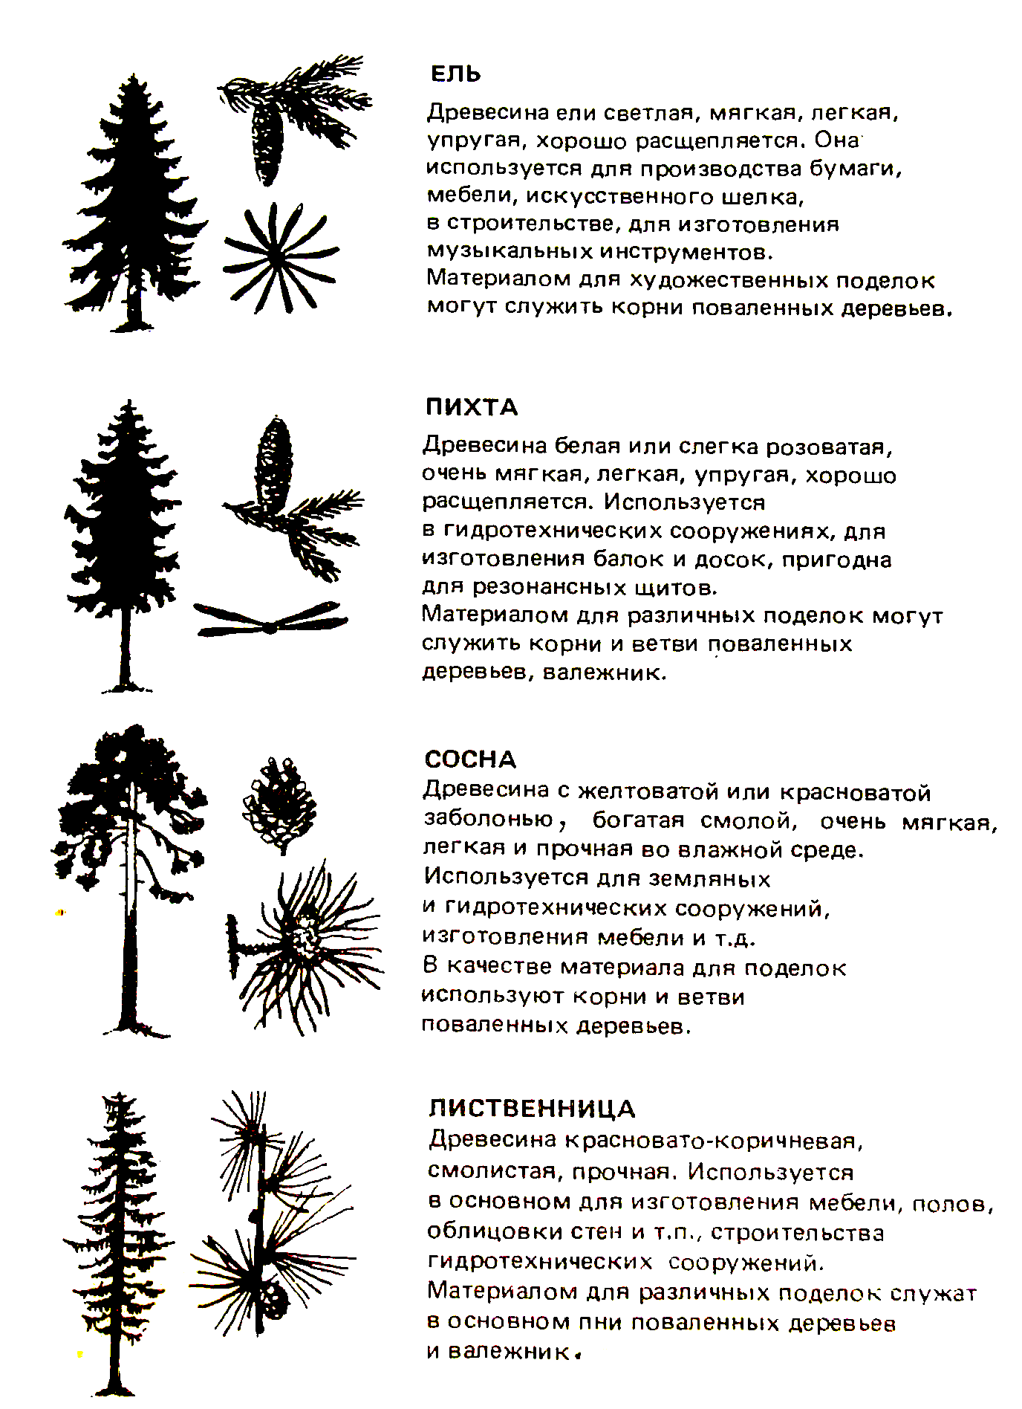

В Оргкомитет Всероссийского
открытого конкурса
«Педагогические инновации»

Заявка

Просим принять на конкурс работу : «Ты, человек, люби природу!»

Номинация: Туризм и краеведение

Автор: Куликова Ирина Михайловна

Предмет преподавания: биология, краеведение

Должность: учитель

Название учреждения: МОУ СШ№5

Адрес ужреждения: р Хакасия г Саяногорск,
Советский микрорайон д №11

Телефон учреждения: 8 (390-42) -6-89-00

Адрес автора : р. Хакасия, г Саяногорск,
Заводской микрорайон, д -37, кв 43

Домашний телефон: 8(390-42) 2-84-49

Сведения об оплате оргвзносов

Квитанция№_________от «____»____________2009г

Подпись автора_____________

Дата отправки работы «________»_____________2009г

